ASKØY ROTARY KLUBB

MÅNEDSBREV



Nr 02 Rotaryåret 2017/2018

September 2017

Fremmøteoversikt:

Dato: | Antall: | Frammøte i andre klubber: | Gjester i perioden:
07.09 | 17
14.09 | 18 |  | Foredragsholder Terje Knudsen + 2 gjester
21.09 | 19 |  | 1 gjest
28.09 | 17 |  | Foredragsholder Jo Gjerstad + 1 gjest

Oktober 2017

Dato | Tema | Ansvar | 3 min. | Sted
05.10 | Spise-/pratemøte. | Lars | Terje St | Pakkhus
12.10 | Guvernørens besøk. Møte sammen med Askøy Fenring og  Sotra RK | Lars |  | Havna
19.10 | Banksektoren i endring v/Erik Christensen | Yngve |  | Havna
26.10 | Et entrepenøreventyr v/Atle Ulveseth | Terje St |  | Havna

Fødselsdager i oktober 2017:

Navn | Dag | Måned | År | Alder
Lars Juvik | 11 | 10 | 1948 | 69 år
Jorunn H Saroea | 15 | 10 | 1950 | 67 år

Referat fra møte i Askøy Rotary Klubb torsdag 07.09.17

President Lars ønsket velkommen og tente lys for vår mye brukte foredragsholder Frank Aarebrot, som er innlagt på sykehus med hjerteinfarkt. Vi ønsker han alle god bedring!
Så hilste han fra Erling, som har et ondt kne, som holder han hjemme.
Han var også innom evalueringen etter forrige møte, arbeidet med «10.000 happy birthdays», og ønske fra sentralt om mer aktiv innsats i Ungdomsutveksling.

3-min:
Einar «Kjøkkenskriver» hadde overtatt for «Maritime» Asbjørn, og tok oss med på en reise til Askrova, hvor familien hadde feriert gjennom alle år, Til slutt bygde de hytte i 1981. I den tiden tok det en dag å komme fra Askøy til hytten. Pga. reiseveien, ble hytten lite brukt, og til slutt solgt etter 5 år. Men savnet var stort, og når fremkommeligheten ble kraftig forbedret, kjøpte familien hytten tilbake. Nå er den blitt et «drømmested» som brukes året rundt av hele familien.

Ragnar informerte om «Eldreturen». 18 deltagere totalt på turen, hvorav 3 var rullestolbrukere. Det var flott vær, og turen gikk til Kystmuseet i Øygarden. Der fikk de se film og omvisning, før det ble servert betasuppe, lapper og kaffe. De var også innom utstillingen av alle medaljene til avdøde Alexander Dale Oen. Etter turen mottok han følgende hilsen:

«Hei.
Eg må formidle frå brukarane, og dei som var med på turen til Kystmuseet i Øygarden, att det hadde vore ein flott og opplevelsesrik tur. Dei var veldig glad og fornøgde alle.
Det er flott att de gjer slik for brukarane. Dette betyr utruleg mykje for dei, og få ei slik oppleving i kvardagen. Dette er nok det beste vi kan gjere for dei.
Helse og takke alle som var med frå Rotary Klubb.

Med venleg helsing
Annlaug Furnes
Avdelingsleiar
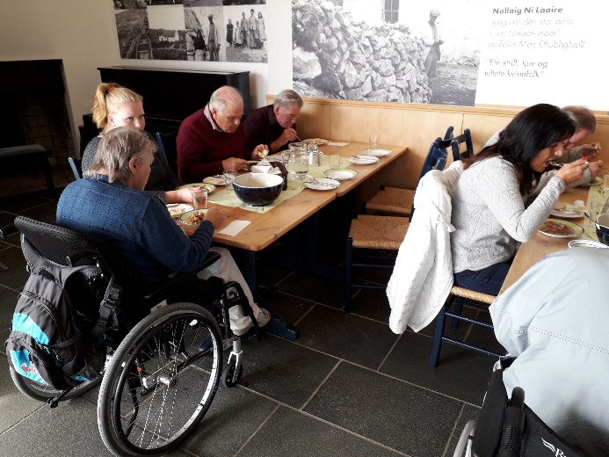
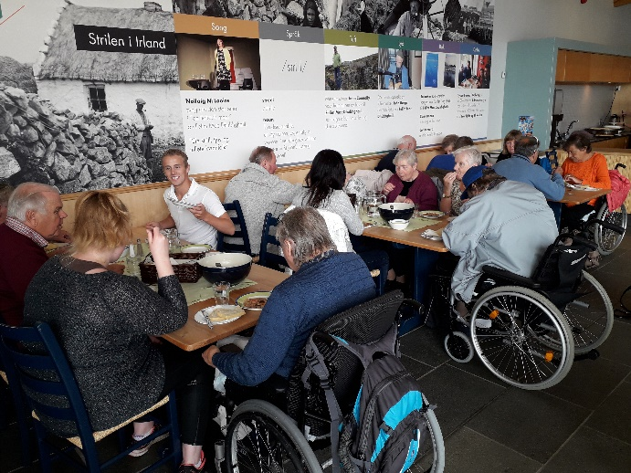
Fromreide heimebaserte tjenester»
Endelig ble det også litt tid til utlodning, noe som innbrakte kr. 720,- i en slunken klubbkasse. Mot store protester, ble det røde fluidum av tvilsom kvalitet, konfiskert av Knut og Jonas!!

TLH/referent

Referat fra møte i Askøy Rotary Klubb torsdag 14.09.17

Å si at dette møtet sto i valgets tegn, er vel ikke å overdrive. 18 rotarianere hadde valgt Møllesalen denne torsdagen, mens kun 2 gjester hadde respondert på det annonserte tilbudet.

Presidenten Lars tente lys for Frank Aarebrot som samme dag ble stedt til hvile i en fullsatt Korskirke. Frank har jo ved flere anledninger beriket klubben med uhyre interessante og givende foredrag og er også blitt tildelt høyeste utmerkelse – PHF.

Og det var ingen hvem-som-helst som overtok stafettpinnen. Førsteamanuensis, forsker, Franks samarbeidspartner og gode venn Terje Knudsen ga oss et opplysende, instruktivt og engasjerende foredrag der både valgforberedelser, gjennomføring, oppsummering og veien videre ble belyst.

Det vil i denne sammenheng føre for langt å referere og gjengi alt det Terje Knudsen presenterte for oss, men han satt til de grader valget i kontekst.

Mye har skjedd siden sist: Samfunnsendringer, klima, finansiering av velferdsstaten, integrering og ikke minst innvandring. Innfallsvinklene var mange og interessante og ble bokstavelig belyst med instruktive «skjermbilder».

Hans oppsummering fokuserte bl.a på følgende fakta:
- Høyre og FrP «vant» valget
- AP tapte kampen om dagsordenen
- V og KrF hadde en mislykket valgkamp
- Rødgrønt. «kaos» lønner seg ikke
- SP – en klar vinner sammen med SV

Og hva med veien videre:
- Mindretallsregjering ?
- Hva med KrF?
- Tar AP samling i bånn?

Mange vurderinger og mye å tenke på i tiden som kommer. Tid til noen spørsmål ble det også før Lars, på vegne av oss, alle takket for en særdeles interessant og givende valgtime og ønsket Terje Knudsen velkommen igjen.

Kveldens siste valg var lett – Vi tok heisen.

Terje B/referent

Referat fra møte i Askøy Rotary Klubb torsdag 21.09.17

Jonas ledet møtet, da presidenten ikke var til stede. Han ønsket velkommen og tente et lys for sykkel-VM på Askøy. Der var en gjest i dag, Åge Fjæreide, fra Gjessheim Rotaryklubb. Jonas informerte og om Distriktskonferansen som er følgende helg på Sola, Lars og Ingerbeth deltar.

Asbjørn hadde ansvar for 3-minutteren, og filosoferte litt over «kan en «liten» idrett stenge Bergen en hel uke?» Han var i utgangspunktet negativ til sykkel-VM i Bergen, men forandret mening da han så oppmøtet og begeistringen både på Askøy og i Bergen.

Temaet i dag var: «Prosjektkomiteen presenterer sine planer og forslag». Jonas orienterte litt først og ga så ordet til komiteens leder, Ragnar. Han tok for seg statuttene fra 2012. Erling sa at det er viktig at en ser på punkt 9, om fordeling av midler, som en rettledning. Magne mente at handicappede burde være med i den ene tredelen. Klubben var enige i at rammen fortsatt skulle være 100.000.

Eli overtok, og viste til tidligere prosjekt og hva komiteen mener vi bør satse på i år. Ett av prosjektene er Jubileumsboken. Yngve mente der burde settes av penger de neste tre årene, slik at der er nok når boken skal trykkes. Eli tok så for seg et stort nytt prosjekt «10.000 Happy Birthdays». Dette er et prosjekt der en utdanner fødselshjelpere, det er stor dødsrate i bl.a. Kenya pga. manglende utstyr og fødselshjelpere. Prosjektet tar primært for seg Malawi og Zambia, og 23 av distriktets 47 Rotaryklubber støtter dette. Vi vil gjerne ha vårt eget treningsopplegg i «vårt» område i Kenya. Vi får utstyr fra Lærdal og får fraktet dette med folk som skal på kurs i Nairobi + at vi har en dyktig instruktør som vil holde kurs for 20 deltagere. Vår kontakt i Kenya, Tom, vil være prosjektleder. Treningsutstyret er en kunstig livmor og alt som hører til i en fødsel. Prosjektet har et budsjett på kr.40.000, vi håper at Sotra Rotaryklubb vil dele dette med oss. Eli viste så en film om hvordan dette utstyret fungerte, den gjorde inntrykk. Klubben vedtok at vi bidrar med kr.20.000.

Jonas takket for fremmøtet og ga oss et lite gullkorn med på veien hjem.

Liv H.Axdal/referent

Referat fra møte i Askøy Rotary Klubb torsdag 28.09.17

President Lars ønsket rotarianere og gjester velkommen til møtet og formidlet kort «foreløpiginformasjon» fra Distriktskonferansen på Sola. Kveldens lys ble tent og hovedgjesten presentert som den «gjengangeren» og populære gjest han er i klubben vår.
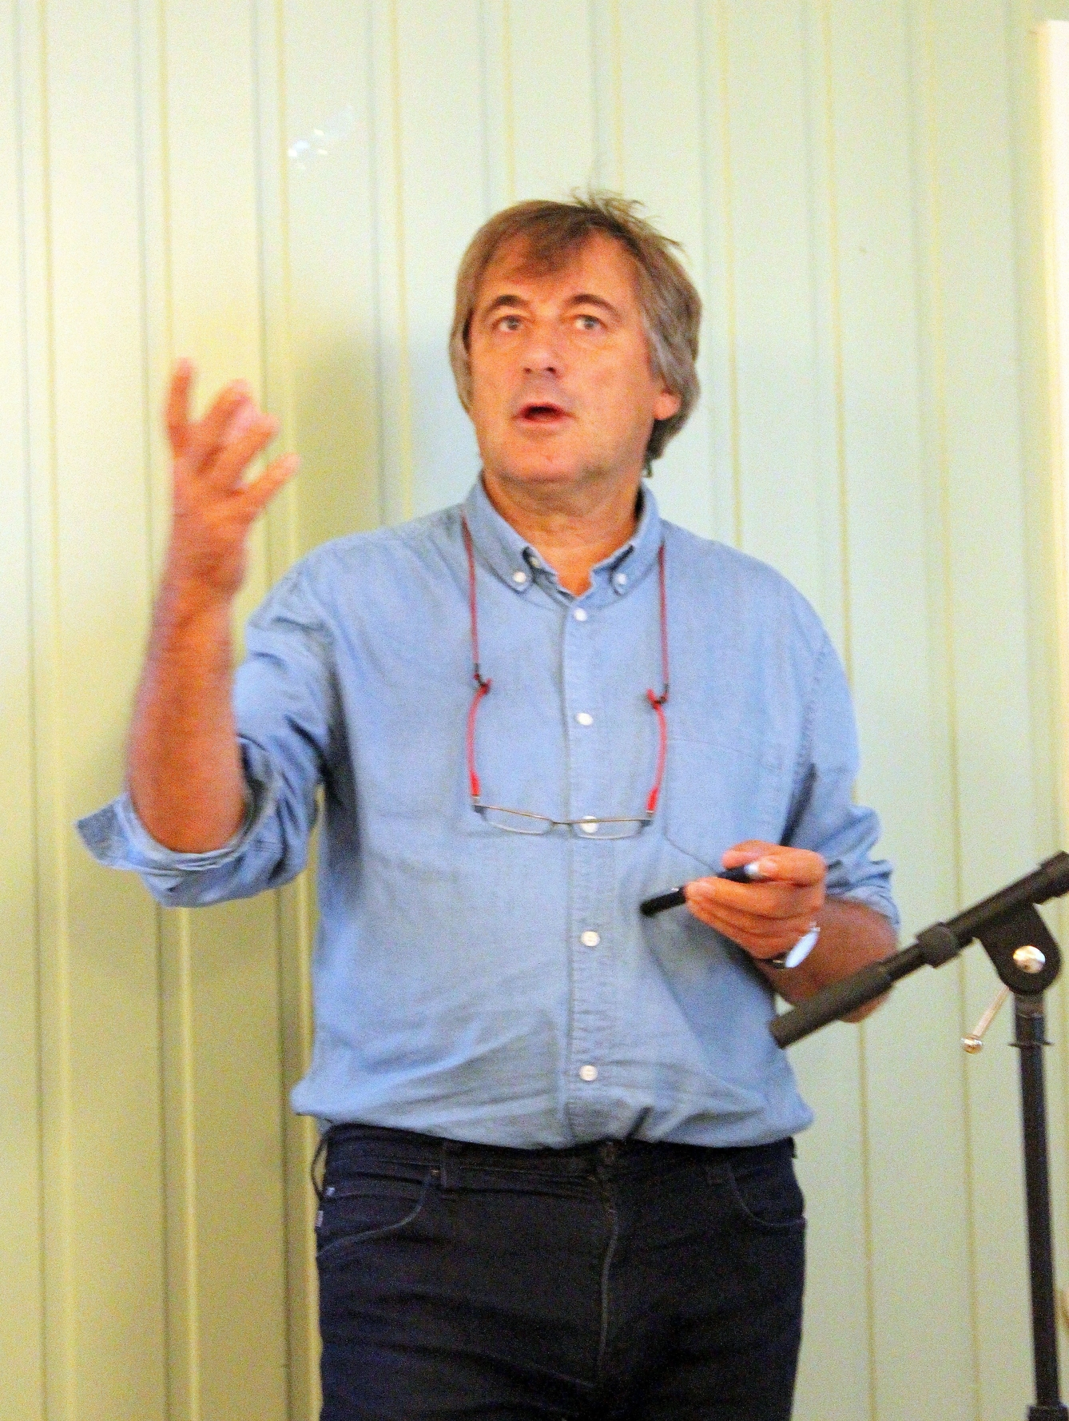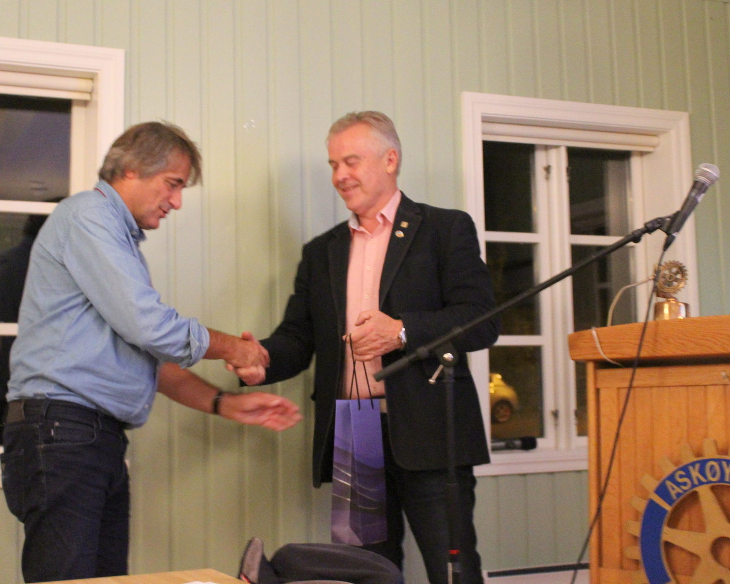
Temaet var denne gangen historien om det som en gang var en erkebergensk bedrift med hundrevis av ansatte på Kalfaret. Familiebedriften som tok vare på de ansatte og deres familier så lenge de levde og som sørget for føde ikke bare til livmålet men også til sjel og hjerne.
De 17 fremmøtte Rotarianere og en gjest fikk denne kvelden oppleve formidleren Jo Gjerstad på sitt beste. Med humør og humor trakk han frem fakta og informasjoner, anekdoter og historier som både fenget og moret medlemmene.
Her er de kalde fakta: Hansa Bryggeri ble stiftet i 1891 da den unge Waldemar Stoud Platou (1868–1930) som var bryggermesterutdannet i Worms, kjøpte opp det lokale bryggeriet Det Sembske Bryggeri, og gav det sitt nye tysk-assosierte navn, oppkalt etter hanseatene som tidligere var virksomme i Bergen. Bryggeriet holdt opprinnelig til på Kalfaret ved foten av Fløyfjellet, men i løpet av 1980-tallet flyttet bedriften mesteparten av sin aktivitet til industriområdet Kokstad knappe to mil sør for Bergen sentrum. Senere opprettet de et mikrobryggeri i sine gamle lokaler, kalt «Waldemars Mikrobryggeri», og bryggerimuséet «Kalfaret Brygghus» som også har restaurant og festlokaler.
Hansa bryggeri er i dag slått sammen med Borg bryggeri i Sarpsborg og Christianssands Bryggeri i Kristiansand til Hansa Borg Bryggerier.
Familien Egenæss i Sarpsborg har siden 1905 eid Borg Bryggerier. Gjennom selskapet Borg Invest, eier de 75 prosent av aksjene i Hansa Borg Bryggerier. Selskapet har produksjonsenheter i Bergen, Kristiansand, Olden og Sarpsborg. Hovedkontoret ligger i Bergen. Med i overkant av 400 medarbeidere er Hansa Borg Bryggerier AS Norges største norskeide bryggeri- og drikkevareaktør.
Hansa Borg består av Borg Bryggeri i Sarpsborg, Christianssands Bryggeri (CB) i Kristiansand, Hansa Bryggeri i Bergen og vårt produksjons- og tappeanlegg for Olden naturlig mineralvann i Oldedalen i Nordfjord. Selv om øl er kjernen av virksomhe,t kan Hansa tilby velsmakende produkter fra et bredt varesortement.
Antall fast ansatte per juni 2016: Bergen; 218 ansatte (inkludert salgsteam i område vest og nord), Sarpsborg; 129 ansatte (inkludert salgsteam i område øst), Kristiansand; 62 ansatte (inkludert salgsteam i område sør), Olden; 10 ansatte
Totalt antall fast ansatte er 419.
Per Ove/referent

 |  |  | Fremmøte Rotaryåret 2017/2018 for september
 |  |  |  |  | Fremmøte |  |  |  |  | Annet | Frem- | Av | Frem
 | Navn |  |  | Senior | Askøy Rotary Klubb |  |  |  |  | frem- | møte | totalt | Møte
 |  |  |  |  |  |  |  |  |  | møte
 |  |  |  | aktiv | 07.09 | 14.09 | 21.09 | 28.09 |  |  | totalt | antall | %
1 | Asbjørnsen, Asbjørn |  |  |  |  |  | 1 | 1 |  | 1 | 3 | 4 | 75,0
2 | Askeland, Per Ove |  |  |  | 1 | 1 |  | 1 |  | 11 | 4 | 4 | 100,0
3 | Axdal, Liv |  |  |  |  |  | 1 | 1 |  |  | 2 | 4 | 50,0
4 | Bergersen, Finn |  |  | SA |  |  |  |  |  |  | 0 | 4 | 0,0
5 | Bratli, Einar |  |  |  | 1 | 1 | 1 |  |  |  | 3 | 4 | 75,0
6 | Bøe, Terje |  |  | SA | 1 | 1 | 1 | 1 |  | 1 | 4 | 4 | 100,0
7 | Fauskanger, Bente |  |  |  | 1 | 1 | 1 | 1 |  |  | 4 | 4 | 100,0
8 | Knut Hanselmann |  |  |  | 1 |  | 1 | 1 |  | 11 | 4 | 4 | 100,0
9 | Jacobsen, Ragnar |  |  |  | 1 | 1 | 1 | 1 |  | 1 | 4 | 4 | 100,0
10 | Juvik, Arvid |  |  |  |  | 1 |  |  |  | 1 | 2 | 4 | 50,0
11 | Juvik, Lars |  |  |  | 1 | 1 |  | 1 |  | 1 | 4 | 4 | 100,0
12 | Klyve, Erling |  |  | SA |  |  | 1 | 1 |  | 1 | 3 | 4 | 75,0
13 | Leganger-Hansen, Tor |  |  |  | 1 | 1 | 1 |  |  | 1 | 4 | 4 | 100,0
14 | Lexander, Eli |  |  |  | 1 |  | 1 | 1 |  | 11 | 4 | 4 | 100,0
15 | Losnedal, Odd |  |  | SA | 1 | 1 | 1 |  |  | 1 | 4 | 4 | 100,0
16 | Magne Magnussen |  |  |  | 1 | 1 | 1 | 1 |  | 11 | 4 | 4 | 100,0
17 | Nielsen, Ingerbeth |  |  |  | 1 | 1 | 1 | 1 |  | 1 | 4 | 4 | 100,0
18 | Saroea, Jorunn H |  |  |  | P | P | P | P |  |  | P | P | P
19 | Skogstrand, Helge |  |  |  | 1 | 1 | 1 | 1 |  | 1 | 4 | 4 | 100,0
20 | Soltvedt, Yngve |  |  |  |  | 1 | 1 |  |  | 1 | 3 | 4 | 75,0
21 | Stevnebø, Terje |  |  |  | 1 | 1 | 1 | 1 |  | 1 | 4 | 4 | 100,0
22 | Sølsnes, Helge |  |  | SA |  | 1 |  |  |  |  | 1 | 4 | 25,0
23 | Titlestad, Jan |  |  |  | 1 | 1 | 1 | 1 |  | 1 | 4 | 4 | 100,0
24 | Torsvik, Jonas |  |  |  | 1 | 1 | 1 | 1 |  | 1 | 4 | 4 | 100,0
25 | Varøy, Anita |  |  |  | 1 | 1 | 1 | 1 |  | 1 | 4 | 4 | 100,0
 | Total for klubben |  |  |  | 17 | 18 | 19 | 17 |  |  |  |  | 84,4

Ingerbeth Nielsen
Sekretær Kleppestø, 03.09.17.

